**110年4月1日餐點**

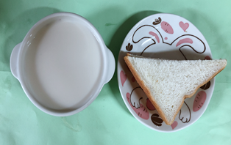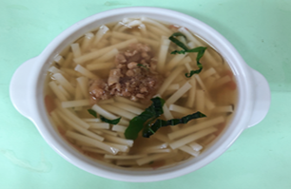

**早餐(三明治、豆漿) 下午點心(蔬菜肉燥麵)**

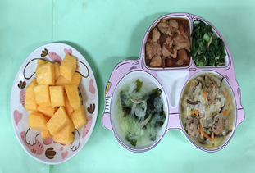

**午餐(醬爆雞丁、白菜肉丸煲、炒青菜、銀魚蔬菜湯、水果)**